柒、施工預定進度管制

一、預定進度之依據及相關理由
依據前述各項工程內容、施工計畫及人力需求，編擬主要工程項目施工日程，以要徑法作為基礎，建立預定進度表及施工網狀圖，作為工程執行與考核依據。

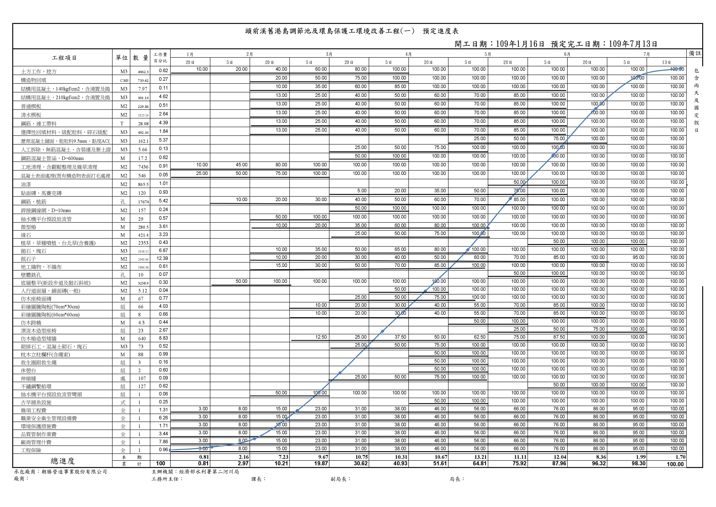
二、施工預定進度桿狀圖(含S-Curve)

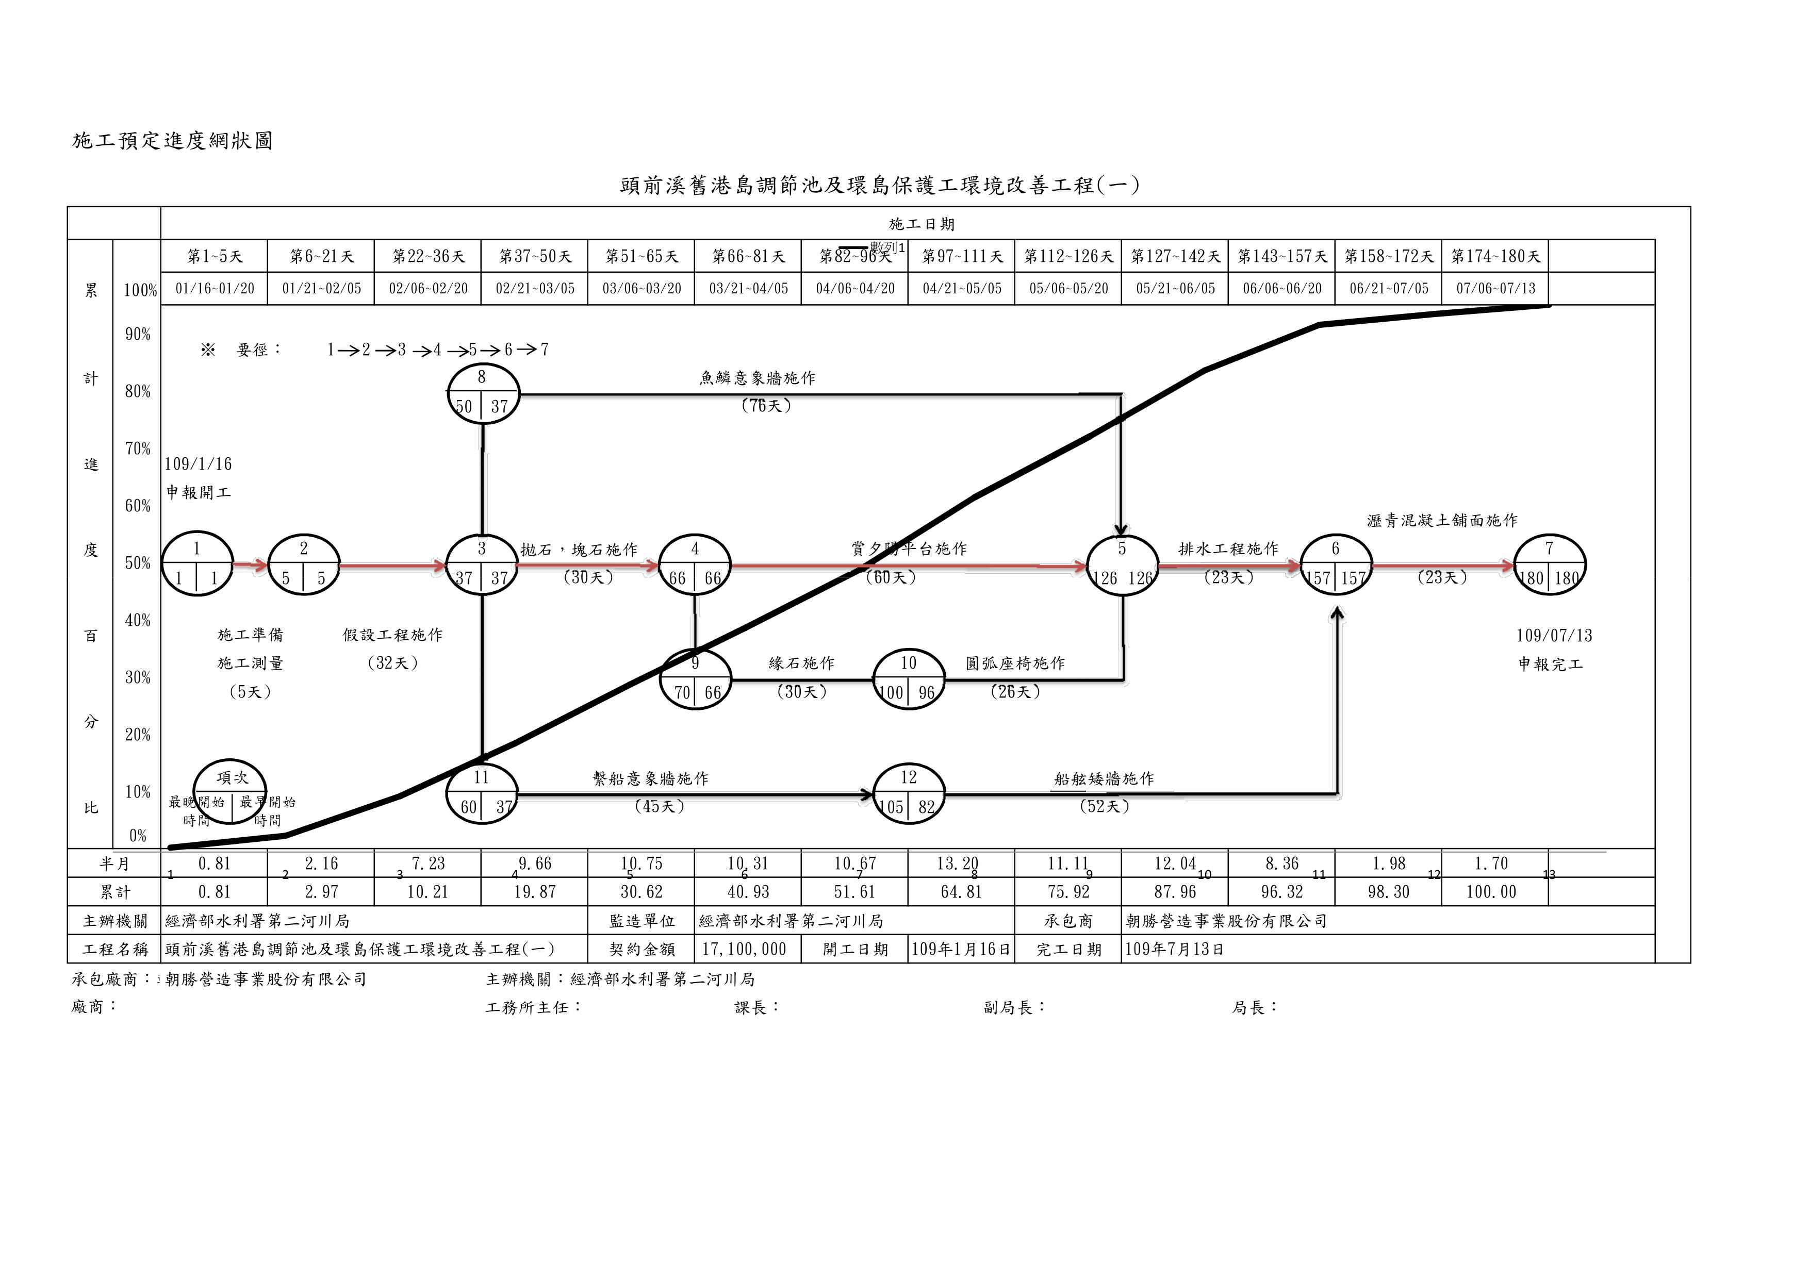
三、施工預定進度網狀圖(含S-curve)

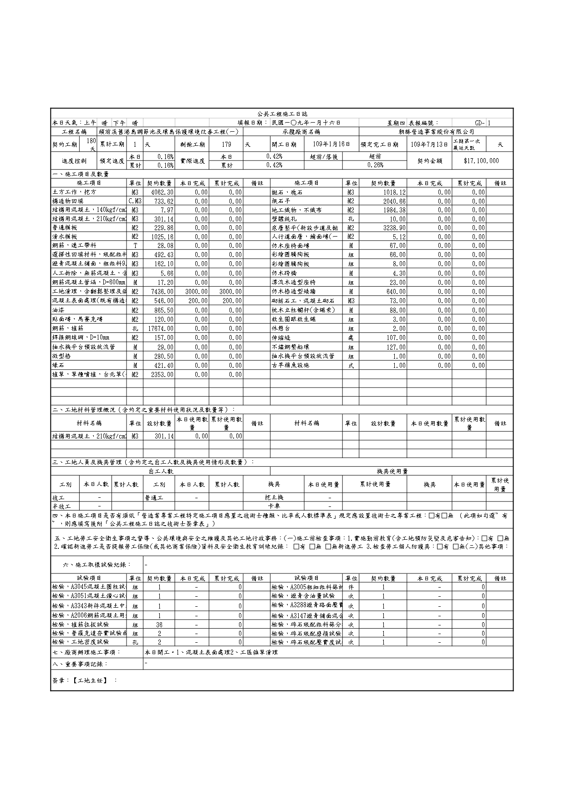
四、施工日誌

